SƠ KẾT HỌC KÌ I – NĂM HỌC 2025 - 2026
Lớp 4A – Trường Tiểu học Hoàng Nam, xã Đồng Thịnh
Thực hiện kế hoạch năm học 2025–2026, lớp 4A – Trường Tiểu học Hoàng Nam, xã Đồng Thịnh đã tổ chức sơ kết học kì I nhằm đánh giá kết quả học tập, rèn luyện của học sinh trong học kì vừa qua.
Trong học kì I, tập thể học sinh lớp 4A đã có nhiều cố gắng trong học tập và các hoạt động giáo dục. Nhiều em đạt kết quả tốt, thể hiện tinh thần học tập nghiêm túc, ý thức rèn luyện tích cực và tiến bộ rõ rệt so với đầu năm học.
Tại buổi sơ kết, cô giáo chủ nhiệm đã tuyên dương, khen thưởng và động viên các em học sinh có thành tích tiêu biểu trong học tập và rèn luyện. Những phần thưởng tuy nhỏ nhưng mang ý nghĩa khích lệ tinh thần, góp phần tạo động lực để các em tiếp tục phấn đấu trong học kì II.
Một số hình ảnh học sinh lớp 4A HS được nhận thưởng, động viên
từ cô giáo chủ nhiệm:
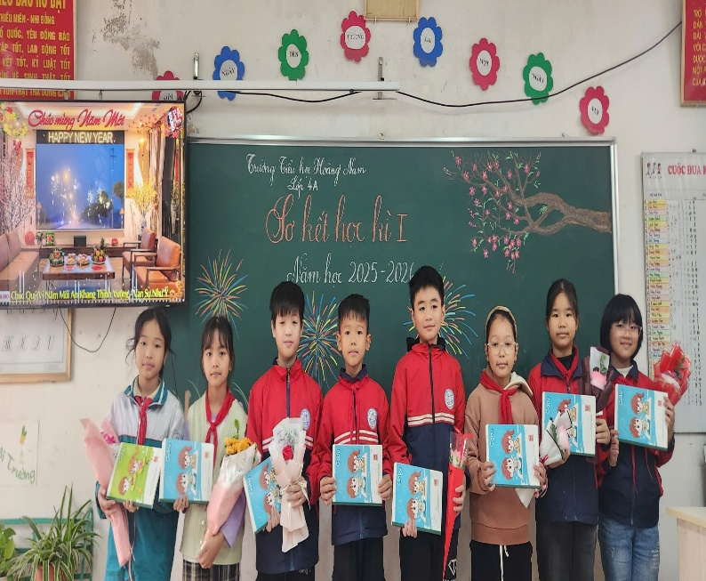
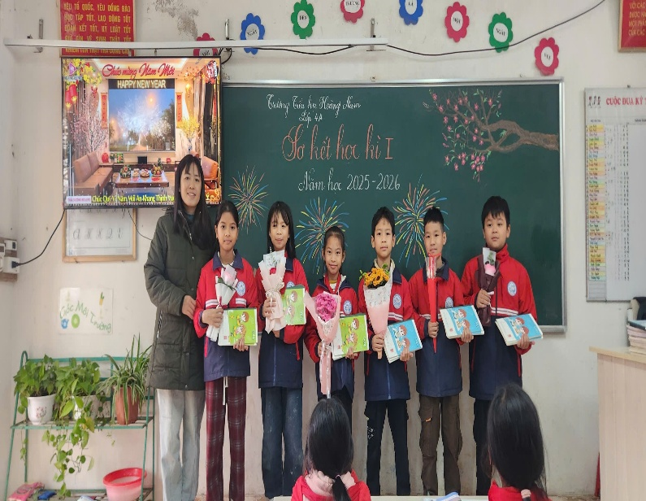
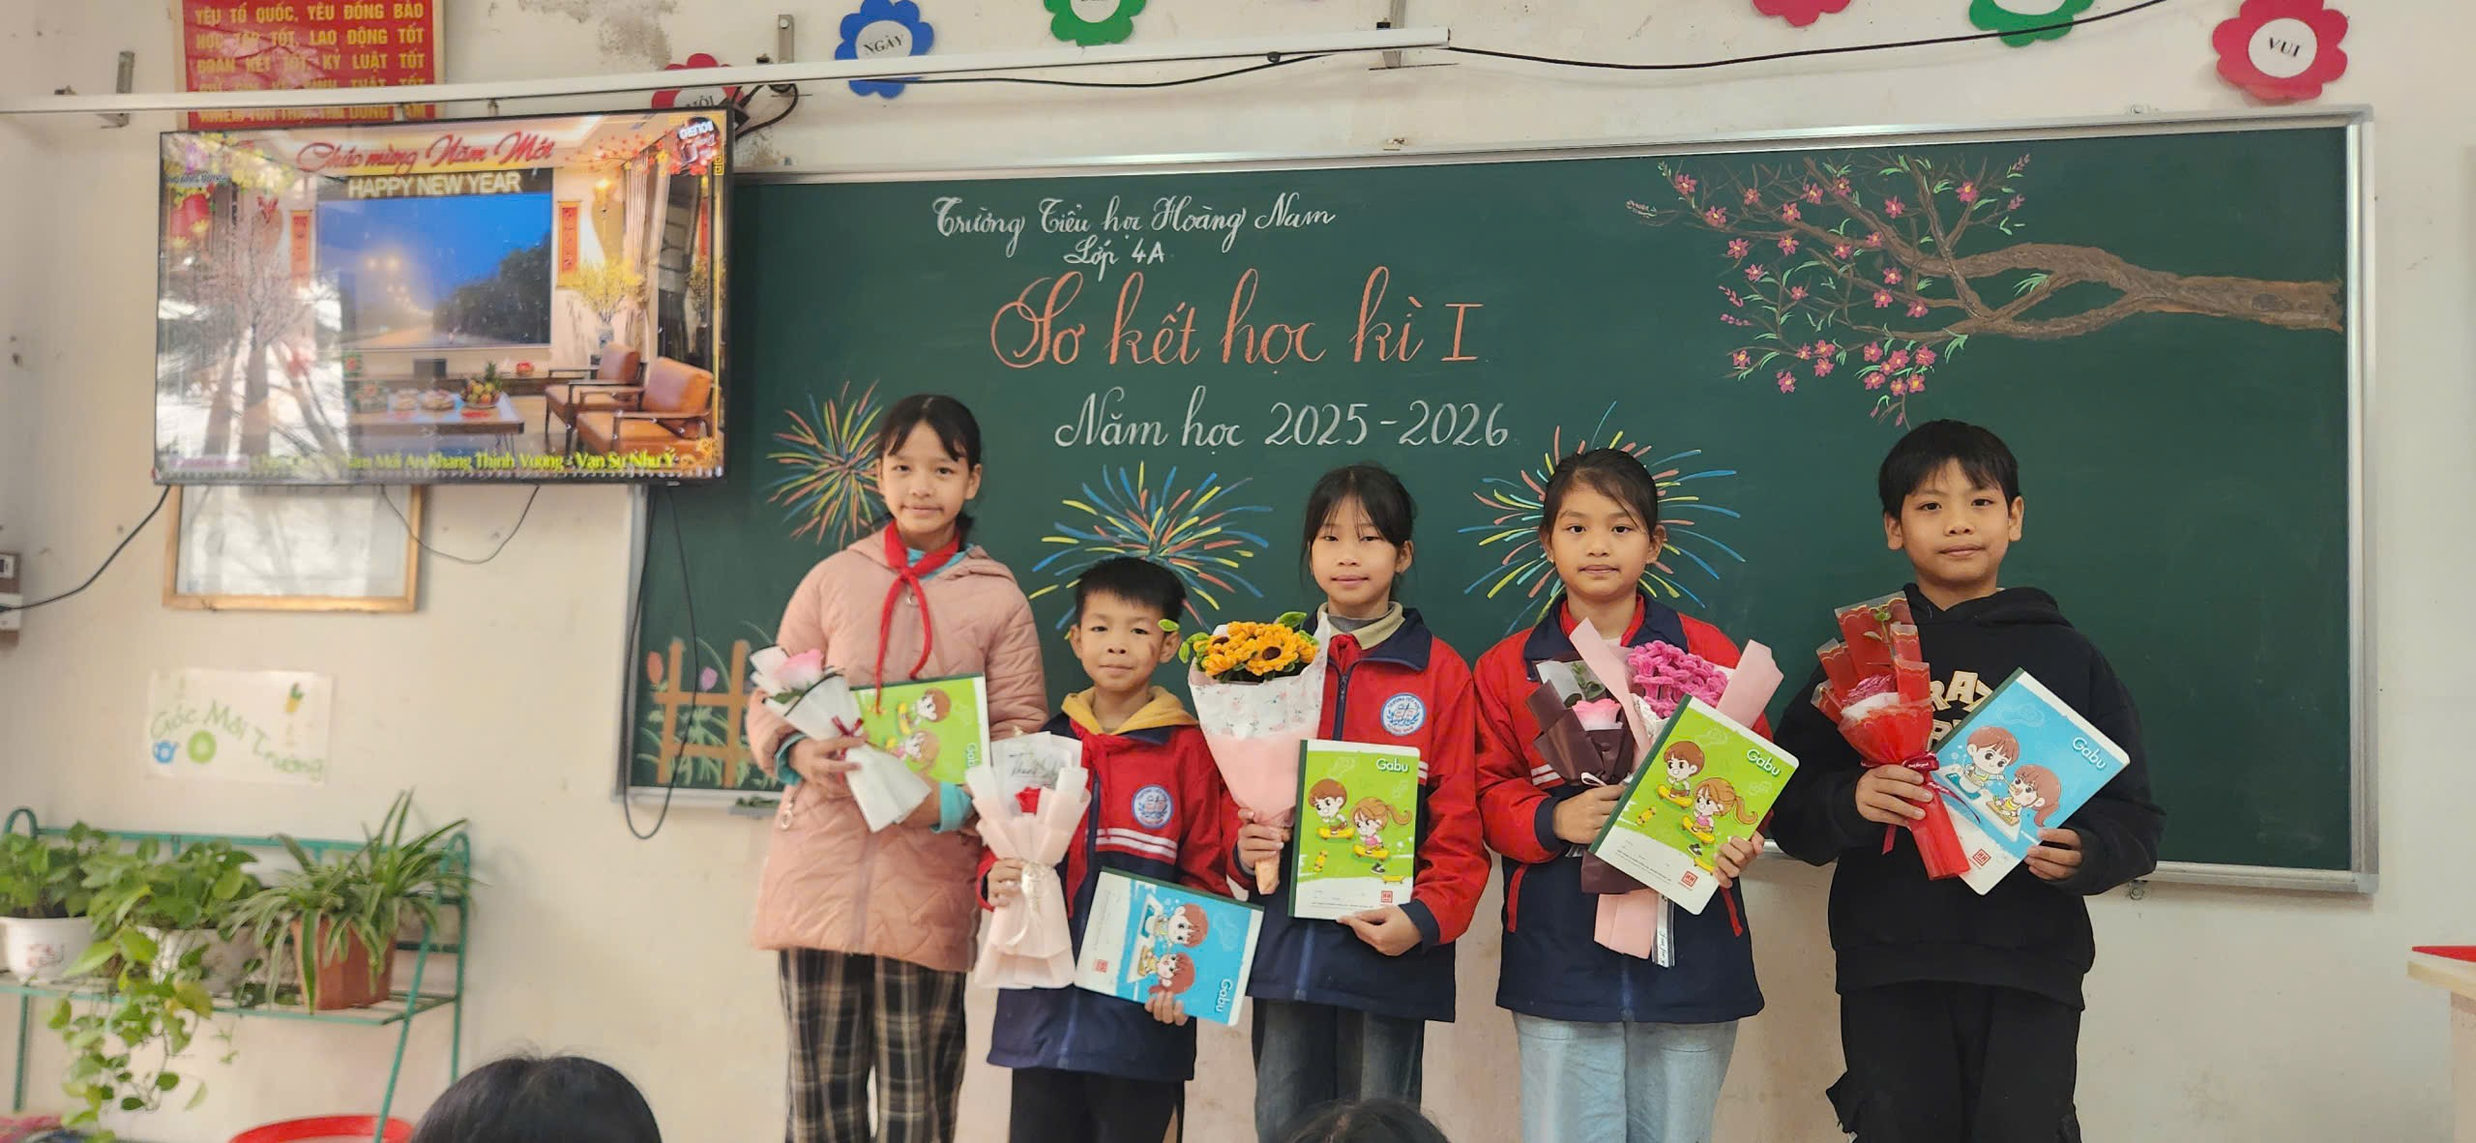
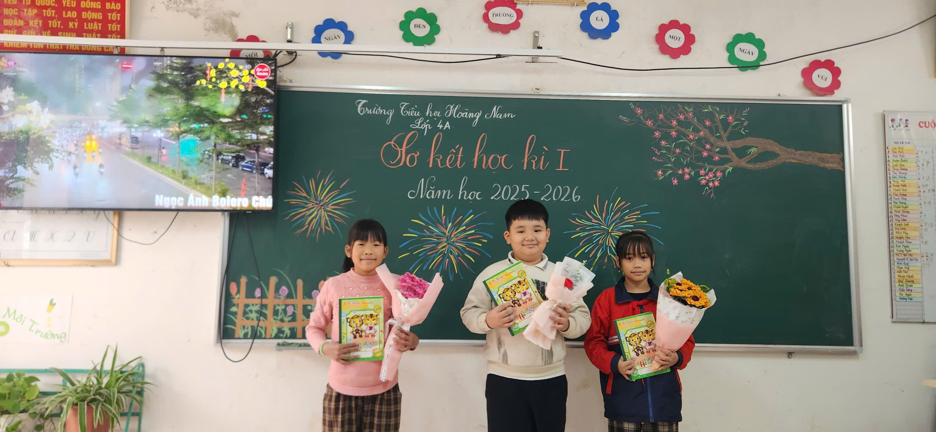

Buổi sơ kết học kì I của lớp 4A diễn ra nghiêm túc, nhẹ nhàng, đúng kế hoạch, góp phần nâng cao ý thức học tập và rèn luyện của học sinh, hướng tới hoàn thành tốt nhiệm vụ năm học 2025–2026.
Giáo viên

Đoàn Thị Dựa

